**『お住まいの地域で**

**不安に思うことはありますか』**

災害が起きた時、自分だけじゃ不安！

僕の地域の**「防災」**はどうなっているの？

地域の**「防犯」**ってどうなっているの？

警察や市役所がやってくれる以外に何ができるの？



地域に行事とかイベントはあるの？

**ゴミ捨て**や**環境美化**のルールが分からない！

その答えの1つとして、**区・自治会への加入**を提案します。

区・自治会とは、「住んでいる街を、もっと安心して暮らせるようにしたい」という思いで活動している住民の方による地域自治組織です。富里市では、各地域の区または自治会の皆様と連携し、より良い地域づくりを進めています。

（活動内容の詳細は裏面にございます。是非ご覧ください。）

皆様がお住いの地域にも、区または自治会があります。区・自治会をお探しの方は、市民活動推進課までお問合せください。



**市民活動推進課・富里市区長会**

場所：とみさと市民活動サポートセンター

　　　（市役所すこやかセンター１階）

電話：０４７６（９３）１１１７

mail：shiminkatsudou@city.tomisato.lg.jp

とみちゃん

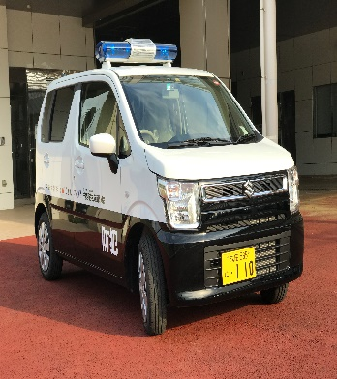

**防犯活動**

**「防犯灯」**

市が設置する防犯灯の他に、地域で防犯上必要であるといった箇所には、区・自治会が防犯灯を設置し、管理を行っています。

**「防犯パトロール」**

自治会から推薦のあった方々が主となり、お住まいの地域の安心と安全のため、児童の見守りや、青色回転灯パトロールカー（通称：青パト）などで防犯パトロールを実施しています。

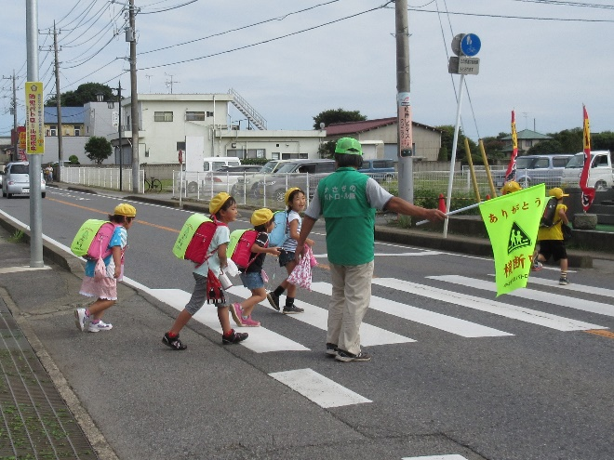

**自主防災活動**

災害等の発生時に、地域住民が少しでも安心して過ごせるよう、災害備蓄品の準備や、災害時のネットワークの構築、避難訓練など行い、有事の際に備え様々な活動を実施しています。令和元年度の台風被害の際、市と各区・自治会とが連携し、被災状況の確認などを行ったという実績もあります。

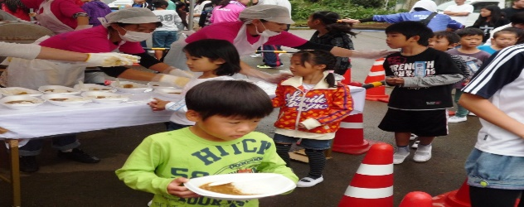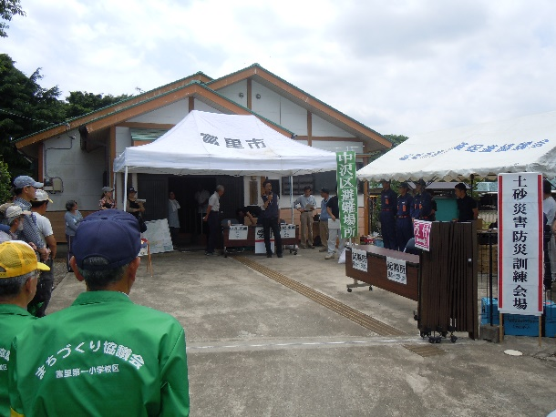

**地域行事や環境美化など**

**「地域行事」**

地域で主催する行事は、夏祭りや餅つき大会など地域によって様々ですが、子どもから大人まで楽しみながら参加できるものばかりです。

**「環境美化運動」**

　自分の住む街をきれいにする活動は、毎日のゴミ捨てや、キャンペーンなどで実施されています。

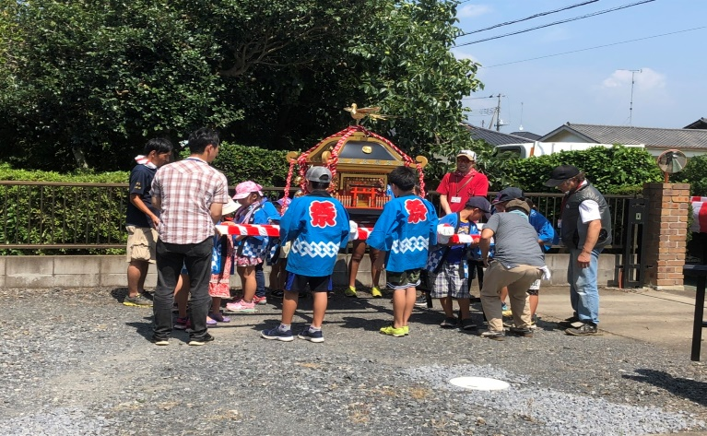

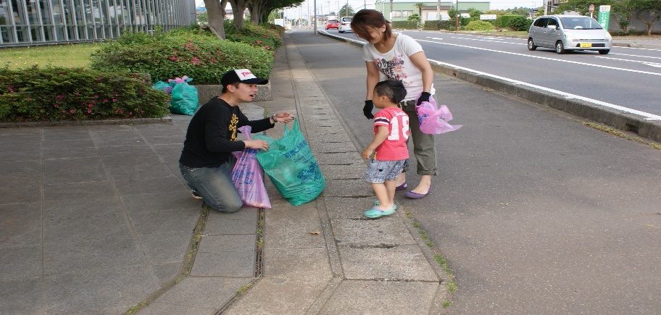

**『自分の暮らしている地域を良くしたい』そう思う方々が集まった組織が区・自治会です。単身世帯の方、子育て世帯の方、または外国籍の方など、様々な方の加入をお待ちしております。**